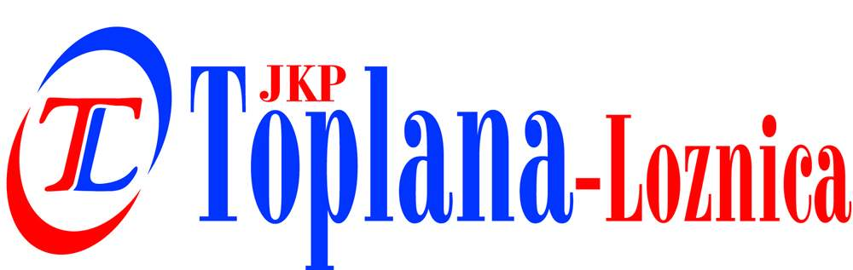
matični broj: 17119290
šifra delatnosti: 3530
PIB: 101188657
ž.r.: 205-46788-83
160-12000-63
355-0003200152990-49
330-14000550-21

Loznica, Banjska bb

tel/fax: (015) 888-098
888-071

www.lotoplana.co.rs
Број: 574-1
Датум: 21.08.2017. год.
Лозница

Предмет: одговори на питања за ЈНМВ-Д-01/17 (поновљени поступак).

Сагласно одредбама Закона о јавним набавкама („Службeни глaсник РС", бр. 124/12, 14/15 и 68/15), Комисија за јавну набавку у поступку јавне набавке добара – ЈНМВ-Д-01/17 (поновљени поступак) - набавка материјала за хемијску припрему воде за даљински систем грејања у 2017. години, на захтев потенцијалног понуђача, објављује додатна појашњења:
Потенцијални понуђач је затражио додатне информације или појашњења конкурсне документације и свој захтев формулисао у 8 (осам) питања, која практично представљају захтев потенцијалног понуђача за изменом конкурсне документације, односно прецизније представљају захтев за измену техничких карактеристика траженог добра.

ПИТАЊЕ 1.:

На страни 4. предметне конкурсне документације, испод наслова “Техничка спецификација” и поднаслова “Квалитет и састав добара” наведено је: „производ у свом саставу треба да садржи – натријум или калијум хидроксид од 5% до 20%.
Зашто се тражи баш конкретно од 5% до 20%? Зашто није прихватљива хемикалија са мањим или већим процентом натријум или калијум хидроксида? Увидом у конкурсну документацију из ранијих тендера набавке материјала за хемијску припрему воде за даљински систем грејања Топлане Лознице очигледно је да се из безбедносног листа једног од ранијих понуђача, који су и добијали тендер, може видети да конкретно у свом саставу има натријум-хидроксид у опсегу 5% до 20%.

Одговор на питање 1.:

Процентуални однос од 5% до 20% повећава алкалитет воде и смањује потрошњу хемијског средства, а у случају да хемијско средство има тражене хемијске супстанце испод 5% потрошња би била изузетно увећана.

ПИТАЊЕ 2.:

Имајући у виду да је на страни 4. предметне конкурсне документације испод наслова “Техничка спецификација” и поднаслова “Квалитет и састав добара” наведено је: „производ треба у свом саставу да садржи: танин или хидрокинон“.
Зашто није прихватљив сулфит или деха? Танин и хидрокинон су добро позната
средства за уклањање раствореног кисеоника из воде али су такође и добро
познати и сулфит и деха.
Увидом у конкурсну документацију из ранијих тендера набавке материјала за
хемијску припрему воде за даљински систем грејања Топлане Лознице очигледно
је да се из безбедносног листа једног од ранијих понуђача, који су и добијали
тендер, може видети да конкретно у свом саставу има танин.

Одговор на питање 2.:

Опште позната је чињеница да присуство сулфита и деха приликом третмана воде у даљинском систему грејања може да има штетне последице по опрему у систему.

ПИТАЊЕ 3.:

Имајући у виду да је на страни 4. предметне конкурсне документације испод наслова “Техничка спецификација” и поднаслова “Квалитет и састав добара” наведено је: „производ у свом саставу треба да садржи – тринатријум фосфат до 2%“.
Зашто се тражи баш конкретно до 2%? Зашто није прихватљива хемикалија са мањим или већим садржајем тринатријум фосфата?
Увидом у конкурсну документацију из ранијих тендера набавке материјала за хемијску припрему воде за даљински систем грејања Топлане Лознице очигледно је да се из безбедносног листа једног од ранијих понуђача, који су и добијали тендер, може видети да конкретно у свом саставу има тринатријум-фосфат < 1%.

Одговор на питање 3.:

Наручилац је одредио у конкурсној документацији да производ садржи тринатријум фосфат у свом саставу до 2%, што значи да може бити мањи садржај, али није дозвољен већи садржај у траженом добру.

ПИТАЊЕ 4.:

Имајући у виду да је на страни 4. предметне конкурсне документације испод наслова “Техничка спецификација” и поднаслова “Квалитет и састав добара” наведено је: „производ у свом саставу треба да садржи – тринатријум фосфат. Зашто трикалијум фосфат није прихватљив кад се ради о идентичном једињењу? Зашто не би били прихватљиви полифосфати?

Одговор на питање 4.:

Наручилац ће прихватити добро-производ који у свом саставу, поред тринатријум фосфата, садржи и трикалијум фосфат.

ПИТАЊЕ 5.:

Имајући у виду да је на страни 4. предметне конкурсне документације, испод наслова “Техничка спецификација” и поднаслова “Квалитет и састав добара” наведено је: производ у свом саставу треба да садржи - скроб или полиакрилате. Зашто нису прихватљиве поликарбоксилне киселине као средство за дисперзију и третман муља? Зашто не би били прихватљиви акрилни кополимери?

Одговор на питање 5.:

Наручилац ће прихватити добро-производ који у свом саставу, поред скроба или полиакрилата, садржи и акрилни кополимер.

ПИТАЊЕ 6.:

На страни 4. предметне конкурсне документације испод наслова “Техничка спецификација” и поднаслова “Квалитет и састав добара” наведено је седам врсти
компоненти, зашто се тражи да средство за кондиционирање воде у систему даљинског грејања хемикалију има седам компоненти, када је сасвим довољно четири:
1. Калијум хидроскид за подизање pH вредности
2. Сулфит за уклањање кисеоника
3.Трикалијум фосфат за фосфатизацију металних површина и стабилизацију тврдоће
4. Поликарбоксилне киселине за стабилизацију оксида гвожђа (муља)
Ове тражене фунцкије су и дефинисане стандардима СРПС ЕН 12952-12 и СРПС
ЕН 12953-10. Да ли би сресдство за кондиционирање воде у систему даљинског грејања са ове четири компоненте било прихватљиво?

Одговор на питање 6.:

Наручилац није дефинисао техничке карактеристике добра према функцијама, а наведени стандарди се односе на квалитет воде у котловима са водогрејним цевима и коморним котловима, као што је то већ наручилац дао у одговору на питања који је објављен 21.августа 2017. на порталу Јавних набавки.

ПИТАЊЕ 7.:

Да ли мислите да нека хeмикалија може да оствари своју фунцкију у систему даљинског грејања уколико је присутна у средству за кондиционирање у уделу мањем од 1%?
Зашто је само за калијум и натријум хидрсокид и тринатријум фосфат дефинисан потребан удео хемикалије у процентима а за остале није?

Одговор на питање 7.:

Свака хемикалија присутна у било којем производу и у било којој количини може дати и позитивне и негативне ефекте.
Наведене хемијске супстанце у траженом добру су најважније и зато је одређен њихов процентуални састав, јер у том опсегу дају најбоље ефекте.

ПИТАЊЕ 8.:

Зашто средство за кондиционирање воде у систему даљинског грејања које тражите мора да има као физичко-хемијску особину p алкалитет као 1% раствор већи од 40 ммол/л?
Није битна само pH вредност у систему када дозирамо средство за заштиту од корозије? Не дозира се хемикалија само према pH вредности, већ је опште познато да су и други параметри у систему веома битни, (количина средства за везивање кисеоника, фосфати) зато се и зове мултифунцкионално средство за кодниционирање.

Одговор на питање 8.:

П-алкалитет представља меру алкалности траженог добра, те са повећањем алкалности траженог добра, долази до смањења потрошње у третману воде у систему даљинског грејања, што предпоставља економичност у пословању, а што је легитиман циљ сваког наручиоца који жели да послује са што мање трошкова, односно домаћински.

Дана, 21.08.2017 године.

КОМИСИЈА.

